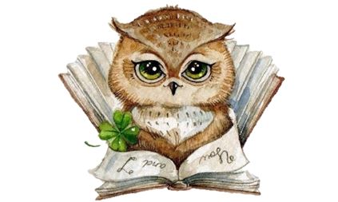
Усманова ЭА.,
Консультант по речевому развитию Консультационного центра
«Первые шаги»- «Беренче адымнар»

Тема: «Что такое речевая среда?»
Создание речевой среды включает в себя следующие моменты:
- постоянный разговор с ребенком;
- единые требования к речевому общению с ребенком всех близких взрослых;
- определенные требования к речи окружающих взрослых;
- постепенное усложнение речевого общения;
- организация специальных речевых игр и упражнений.
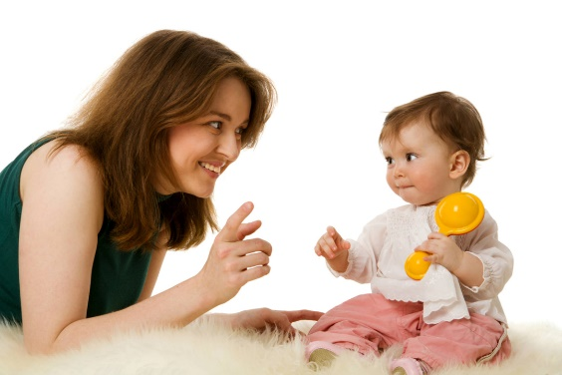
Постоянный разговор с ребенком
С ребенком необходимо постоянно говорить, многократно проговаривая все обычные ситуации (одевание и раздевание, умывание, купание, еда, прогулка, подготовка ко сну, раскладывание игрушек по местам, приготовление еды, уборка со стола, мытье посуды, подметание пола и др.). Такую же работу следует проводить во время игр с игрушками и картинками, при чтении книжек, просмотра мультфильмов и проч.
При этом взрослый часто обращается к ребенку, задает вопросы. Но не следует требовать от малыша немедленного ответа. Взрослый задает вопрос, делает паузу, затем отвечает на вопрос сам. После того, как ребенок много раз услышал название предмета, брал его, ощупывал и рассматривал, действовал с ним, можно попросить малыша принести (показать, найти, подать) знакомый предмет или совершить с ним какое-либо действие.
Развитие речи малыша требует более внимательного отношения и специальной работы дома, не следует надеяться только на занятия с логопедом. Родители должны осознать, что в случае, если имеет место отставание в речевом развитии, следует применить новый подход к воспитанию ребенка дома. Постепенно близкие, которые чаще всего проводят время с ребенком, научатся использовать любую ситуацию, чтобы поговорить с малышом.
Приведем примеры проговаривания взрослым различных ситуаций.
Умывание
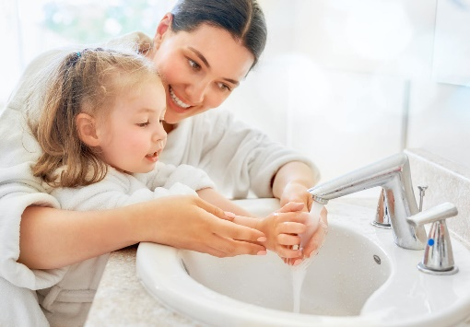
– Идем умываться. Давай откроем кран. Нет, не в эту сторону, в другую. Вот так. А где мыло? Вот мыло. Бери мыло и намыливай руки. Клади мыло в мыльницу. Давай я тебе помогу. Три руки хорошенько. Теперь давай смоем мыло. Подставляй руки под водичку – вот так. А сейчас давай умоем лицо – вот так. Набери воды в ладошки и потри личико. Закрывай кран. Теперь давай стряхнем воду с ручек – вот так. Где полотенце? Бери полотенце, вытирай лицо и руки. Молодец! Смотри, какой чистенький стал.
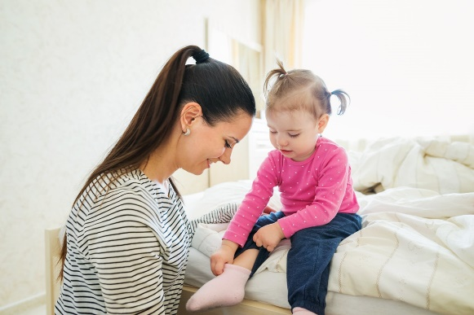
Сборы на прогулку
Все необходимые вещи разложены на стульчике.
– Сейчас мы с тобой пойдём гулять. Найди, где у нас лежат штанишки. Вот они. Давай наденем штаны – вот так. Сначала на одну ногу, потом на другую ногу. Теперь застегнем пуговицу. Покажи, где пуговичка. Неси кофту. Ой, какая красивая, теплая кофточка. А это что на кофте? Карман. Найди, где на кофте спрятался мишка. Правильно, вот он. А где цветочек? Тут. Давай наденем кофточку.
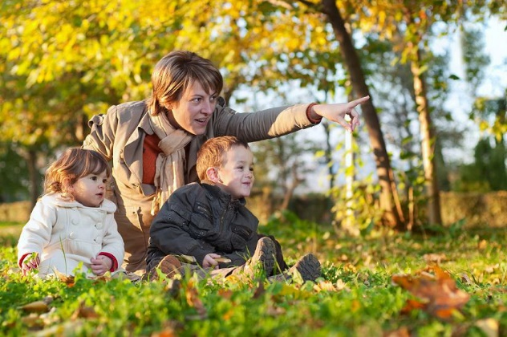
На прогулке
– Посмотри, какая сегодня погода. Да, дождик идет. Надевай капюшон. А я раскрою зонтик. Вот так. Теперь можно гулять. А что это на дорожке? Это лужа. В луже водичка. Дождик капал, капал – и получилась лужа. Пойдем дальше. Вот дерево. Посмотри, что это такое под деревом? Это листики упали. Вот желтый лист. А этот листик какого цвета? Красный листик. Много листьев. Покажи, как много листиков.
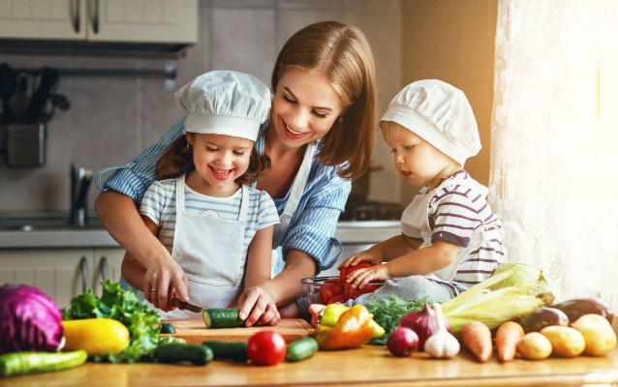
Приготовление обеда
Во время совместного приготовления еды соблюдайте осторожность, страхуйте ребенка.
– Я готовлю суп. Будешь мне помогать? Вот кастрюля. Нальем в кастрюлю воду и поставим на плиту. Будем варить суп. Вот картошка. А это нож. Он острый, тебе трогать нельзя. Я нарезала картошку, смотри, получились кусочки. А ты бросай кусочки картошки в кастрюлю. Осторожно, плита горячая! А это что? Морковка и лук. Бросай в кастрюлю. Теперь давай помешаем. Чем будешь суп мешать? (Предложите ребенку на выбор вилку, ложку, лопатку, половник, палочку.) А теперь посоли суп. Вот так.
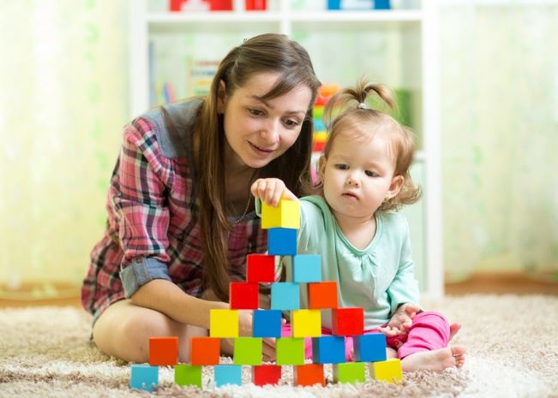
Построим дом
Используется набор деревянных или пластмассовых кубиков.
– Смотри, какие у нас есть кубики. Покажи, где красный кубик. Правильно, вот он. А где желтый? А где кубик синего цвета? Вот тут. Давай построим из кубиков дом. Какой будет домик – большой или маленький? Покажи. Большой? Хорошо. Вот я поставила кубики. Теперь ты ставь. Ставь вот сюда...
Итак, ребенок постоянно слышит речь взрослого и таким образом узнает много новых слов и выражений. А так как речь сопровождает значимую для ребенка ситуацию, смысловые значения слов и их сочетаний лучше запоминаются, крепче откладываются в сознании ребенка.
Единые требования к речевому общению с ребенком для всех близких взрослых

Разговаривать с ребенком должны все близкие, которые проводят с ним большую часть времени;
Определенные требования к речи окружающих взрослых.
Речь окружающих ребенка взрослых (а также старших детей) должна отвечать следующим требованиям:
правильность – речь взрослого должна быть чистой, без речевых нарушений;
четкость – слова произносятся четко, часто с утрированной артикуляцией звуков (ребенок должен видеть движения губ взрослого), с выделением ударного слога;
простота – взрослый говорит простыми короткими фразами из 2–4 слов;
повторяемость – одни и те же слова, словосочетания и предложения взрослый употребляет по несколько раз в течение одного занятия, затем они повторяются на последующих занятиях;
богатство – взрослый использует в речи различные интонации, различную силу голоса, меняет темп речи, делает паузы.
Постепенное усложнение речевого общения
Постепенно в ходе спонтанного развития, а также специальных игр и упражнений уровень речевого общения ребенка развивается и усложняется. У ребенка появляются новые речевые навыки, расширяется спектр его возможностей. Чтобы в полной мере использовать эти новые возможности, необходимо в соответствии с ними менять уровень требований к речи ребенка.
Однако следует помнить об осторожности: требования должны соответствовать уровню развития речи ребенка, вредно как завышать требования, так и занижать их. Часто в семьях встречаются случаи неадекватно заниженных или завышенных требований. В первом случае от ребенка ничего не требуют, все его желания угадываются и немедленно исполняются. Во втором случае к ребенку постоянно пристают с требованиями: «Скажи!», «Повтори!». Нередки ситуации, когда в одной семье присутствуют оба крайних подхода со стороны разных близких (например, папа требует, а бабушка жалеет и опекает).

20 ИДЕЙ ПО СОЗДАНИЮ РЕЧЕВОЙ РАЗВИВАЮЩЕЙ СРЕДЫ ДОМА
1. В общении с детьми чаще употребляйте в своей речи обобщающие слова – понятия (овощи, фрукты, и т.п.).
2. Важно, чтобы ребенок сам анализировал, сравнивал, делал выводы и открытия и отражал в своей речи свои собственные мысли, а не запоминал — воспроизводил мысли взрослых.
Например, абсолютно бесполезно заучивать по книге, что «свекла и морковка – это овощи, а яблоко и груша – фрукты». Лучше сделать так, чтобы малыш сам для себя открыл, чем отличаются овощи и фрукты.
3. Чаще сравнивайте вместе с ребенком предметы друг с другом.
Совершенно не нужно покупать для этого специальные картинки. Можно по дороге в детский садик сравнить свою куртку и комбинезон ребенка – чем они похожи и чем отличаются. Сравнивайте детали, их форму, размер, цвет, материал.

Подобные задания развивают не только речь, но и внимание, восприятие, мышление ребенка.
4. Помните! Развивается то, что тренируется.
Поэтому чаще спрашивайте ребенка о его планах, переживаниях, просите рассказать об интересных случаях из его опыта. По дороге в детский сад, к бабушке или в гости спросите, чем он хочет заняться, как будет играть, с какими игрушками, какие игрушки ему больше нравятся и почему, а какие – меньше.
Так ребенок будет незаметно учиться последовательно, связно и понятно для собеседника излагать свои мысли и рассказывать о событиях из личного опыта.
5. Если ребенку трудно рассказывать о событии из личного опыта, помогите ему наводящими вопросами. Или дайте начало фразы, а ребенок ее продолжит
6. С 4 лет используйте ситуацию «письменной речи».
Нет, это не малыш пишет. Это Вы пишите под диктовку ребенка придуманный им рассказ для друга или письмо папе. Это очень действенный способ развития речи, т.к. малыш начинает прислушиваться к своим словам, осознавать их, учится планировать свое высказывание.
7. Даже с очень маленькими детьми очень полезно вслух при малыше комментировать свои действия.
8. Всегда точно называйте все предметы и действия в своей речи.
9. С 4 лет и старше малышу очень нужно общение со сверстниками, причем не на занятиях, а в свободной игре.
10. Если ребенок ошибается в каком-то слове, не повторяйте его ошибку.
Это только закрепит ее в его памяти. Вместо этого просто скажите несколько раз правильный вариант.
11. Сочиняйте сказки.
12. Играйте с малышом в загадки.
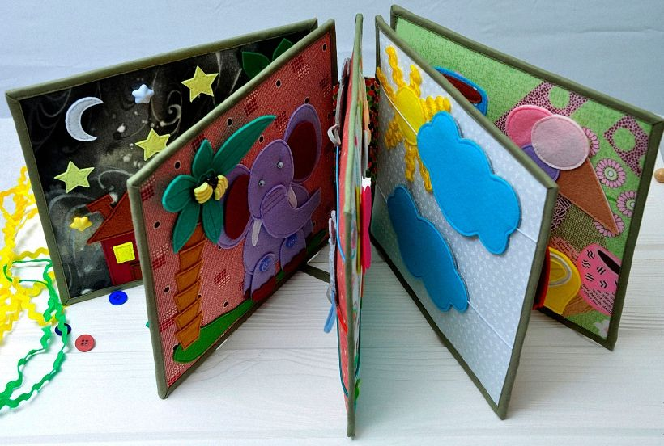
13. Делайте самодельные простейшие книжки с результатами словесного творчества малыша.
14. Играйте с ребенком в рифмы.
Это развивает у ребенка языковое чутье, чувство ритма и рифмы.
15. Если ребенок допускает ошибки в согласовании слов друг с другом (например, говорит так – «красныя платья» вместо «красные платья»), то Вам поможет грамматическая игра.
Собираясь на прогулку, рассмотрите одежду, обувь, головные уборы и загадайте загадку о Ваших вещах. Произнося текст загадки, выделите голосом окончания слов:
«КрасивОЕ новОЕ – это платье или футболка? Отгадай!».
«КрасивЫЙ новЫЙ – это комбинезон или пальто? (пиджак или куртка)»
16. Помните, что у самых маленьких детей развитие речи связано с развитием мозжечка.
17. Читая ребенку детские книги, обращайте внимание на интересные, необычные слова и выражения – эпитеты, сравнения, олицетворения – «нос повесил», «змейкой вьется», «вьюга злилась», «туча занавесила небо», «закричал на всю Ивановскую».
18. Помните, что с детьми нужно говорить совсем не так, как со взрослыми, особенно с маленькими – более спокойно, размеренно, с яркой интонацией, четким произношением слогов и слов, без спешки.
19. Постарайтесь избавиться от постоянного шума в квартире (таким негативным шумом может быть постоянно включенный как фон телевизор или радио).
20. В общении с самыми маленькими детьми чаще используйте народные потешки.

